Vocabulaire
Le champ lexical

1. Barre l’intrus
· Canard – loup – chien – marteau – panda – renard
· Chaise – table – sol – armoire – lit – buffet
· Poire – clémentine – pomme – carotte – orange
· Gris – vert – blanc- huit – bleu – marron
· Alger – Oran – Sétif -Adrar – pays
· Tête – cou – bleu – jambes – bras - main

2. Trouve le mot étiquette
· dentiste – coiffeur – médecin – mécanicien :……………………..
· joueur – tennis – natation – football : ………………………………..
· Robe – chemise – pantalon – pyjama :……………………………….
· Betterave – tomate– poireau-courgette :…………………….
· Marteau – rabot – tournevis – scie :……………………………
· Poire – clémentine – pomme – orange :……………………..

3. Le mot étiquette est caché dans la liste, entoure-le :

· Blanc – rouge – couleur – vert
· Chêne – arbre – pommier – oranger
· Prénom – Amine – Younes– Bachir
· Lundi – mardi – samedi – jour
· Mois – septembre – octobre – mai
· Saumon – sardine – requin – poisson
· Corbeau – aigle – oiseau - perroquet

Les synonymes

- Associe un mot de la colonne de gauche avec son synonyme à droite.

jolie | 1 |  |  | travail
observer | 2 |  |  | examiner
navire | 3 |  |  | minuscule
docteur | 4 |  |  | belle
Petit | 5 |  |  | construire
métier | 6 |  |  | jouer
bâtir | 7 |  |  | médecin
s’amuser | 8 |  |  | bateau

- Propose un synonyme pour chaque mot.

une auto |  |  | un foulard
dévorer |  |  | une boutique
un habit |  |  | vélo
briser |  |  | amusant
un bus |  |  | terminer

- Réécris les phrases dans en remplaçant les mots soulignés par son synonyme de la liste suivante :

.nourrit - capture - énerve - vite – observe

* Le petit garçon regarde les oiseaux.(……………………)
* Le lion attrape une gazelle.(………………)
* La poule donne à manger à ses poussins.(………………….)
* L’enfant désobéissant agace ses parents.(…………………….)
* Le menuisier finit rapidement son travail.(………………………)

Les familles de mots

1. Les mots écrits sur chaque ligne appartiennent à la même famille. Entoure les lettres qu’ils ont en commun(le radical).
1. vent – venteux – éventail – ventilation.
2. place – placer – déplacement – remplaçante.
3. corde – cordage – cordon – encorder.
2. Classe les mots suivants en trois familles : four – saut – bord – fourneau – déborder – fournaise – enfourner – sauter – bordure – rebord – sursauter – sautiller.
Famille 1 | Famille 2 | Famille 3
………………….......................  ………………….......................  ………………….......................  …………………....................... | ………………….......................  ………………….......................  ………………….......................  …………………....................... | ………………….......................  ………………….......................  ………………….......................  ………………….......................

3. Dans chaque série, entoure le mot qui fait partie de la même famille que les trois premiers.
1. habit – habiller – habillement se déshabiller
habile
2. chaud – chaudière – chaleur chaumière
chauffer
3. sonnette – sonner – sonnerie résonner
raison

4. Dans chaque colonne, barre l’intrus.
chausser  chaussette  chaussure  chauffer | terre  terrain  terrible  atterrir | marche  marchand  marcheur  marchepied | chant  champ  chanson  chanter

Orthographe
Les homophones grammaticaux
1)-Entoure la bonne réponse :

Il | et | punit car il s’ | et | bagarré.
 | est |  | est

2)-Complète avec est ou et :
La poule ………… un oiseau, comme l’autruche ………… la pintade.
Où ………… le cartable pour ranger les cahiers ………… les crayons ?
La fourrure de la girafe ………… orange ………… noire.

3)- Exercice :Entoure la bonne réponse :

Ils | son | tous arrivés pour | son | anniversaire.
 | sont |  | sont
4)Exercice :-Complète avec sont ou son :
Farid donne ………… ballon aux garçons qui ………… dans sa classe.
………… oncle et ………… cousin ………… venus pour ………… anniversaire.
Ses amis ………… partis trop vite et ils ………… tombés dans ………… piège.
5-Exercice : Complète par ou / où :
Voulez-vous aller à la piscine __________ au stade ?
Je dessine le soleil en jaune _________ en orange ?
Je ne sais pas ______________ je vais aller en vacances.
Réponds-moi ! C’est oui __________ c’est non ?
Tu préfères les fraises __________ les framboises ?
Mais ____________ est rangé mon chapeau ?
Pose tes gants ____________ tu veux.

Le féminin des noms
1)-Place un article (un ou une) devant ces noms :
……….. maison | …………. porte | …………. sucre | ……………… tasse
…………. cœur | …………. chanteur | ………….. salade | …………….. carte
…………… table | ………….. barbe | ……………. branche | ……………… bouche
2)-Ecris le féminin de ces noms :
Un lion :………………………………………… un boucher :………………………………
Un chat : ................................. un masseur :………………………………………………
Un nageur :………………………………… un directeur : ……………………………………………

Un curieux : ……………………………………un menteur : ………………………………………

Un paysan : …………………………………………… un aviateur : …………………………………………

Un chien : ……………………………………………… un facteur : ………………………….

Un musicien : …………………………………… un collégien : ………………………………………

Un moniteur :……………………………………… un cuisinier : ………………………………………

3)-Recopie ces phrases en remplaçant les noms masculins soulignés par les noms féminins correspondants.
.Je tremble en lisant les aventures du prince aux prises avec un sorcier.
…………………………………………………………………………………………………………………………
. On assiste aux débuts d’un chanteur qui deviendra sûrement une vedette.
…………………………………………………………………………………………………………………………………
. Le vendeur d’appareils photo présente différents modèle à un client.
…………………………………………………………………………………………………………………………………

Le boucher attend son cousin ………………………………………………………..

Le pluriel des noms

01 : Coche la case correspondant au nombre du nom (singulier ou pluriel)
une plume  singulier  pluriel | des armoires  singulier  pluriel | les soupers  singulier  pluriel | une groseille  singulier  pluriel
la journée  singulier  pluriel | les nuits  singulier  pluriel | son vêtement  singulier  pluriel | un pays  singulier  pluriel
2)-Ecris les mots suivants au pluriel. 3)- Ecris les mots suivants au singulier.
un hôtel des …………………………… des amies une …………………………
un travail des …………………………… les feux un ……………………………
un cheveu des …………………………… des animaux un ……………………
un hibou des …………………………… des jours un …………………………
un hôpital des …………………………… des rails un…………………………
un cadeau des ………………..
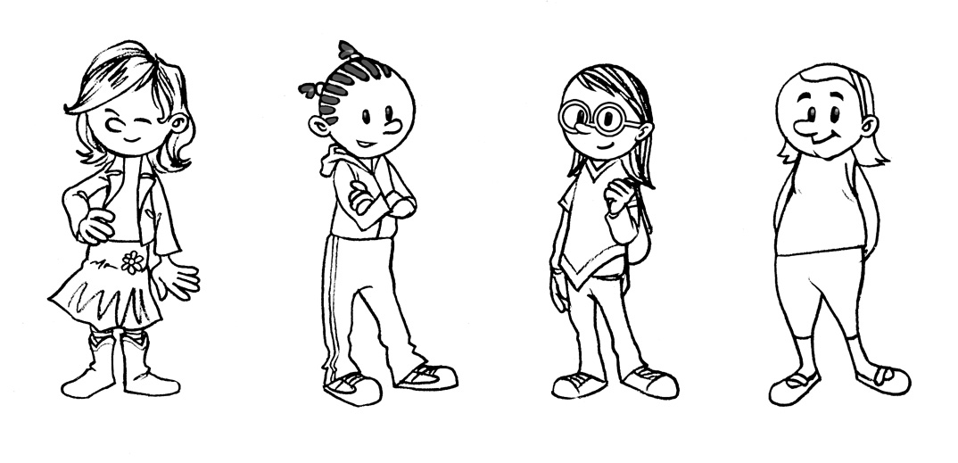
un landau des …………..
un verrou des ………..
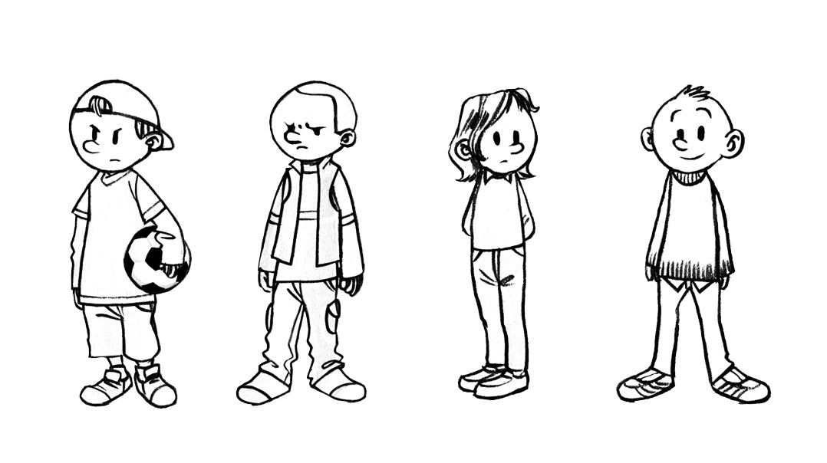

Conjugaison
Etre et avoir au présent

- Ecris l’infinitif de chaque verbe souligné.

J ’ai mal à la tête. ………………………..
Je suis dans ma chambre. ………………………..
Vous avez une sœur. ………………………..
Tu as plusieurs chats. ………………………..

- Complète avec la forme du verbe être qui convient.
Nous …………… des enfants. – Ils …………… gentils. – Vous ……………en vacances. – Je …………… dans la cuisine. – Tu …………… le plus petit de la classe. – Elle …………… fâchée ! – Selma…………… une fille. – Madjid et Mourad ……… amis. – On …………… à la piscine. – Elles …………… là !
Complète avec la forme du verbe avoir qui convient.
Vous …………… faim. – Ils …………… de beaux habits. – J’…………… un chien. – Nous …………… tout ce qu’il nous faut. – Nesma …………… un petit frère. – Elles …………… peur ! – Mon frère …………… mal à la cheville. – Tu ……………50 dinars. – On …………… du travail.
4)-Transforme les phrases suivantes :
Tu es toujours attentif . Vous ………………………………………………..…
Nous avons un poisson dans la classe. Ils……………………………..……………

1)-Dans les phrases, colorie le verbe être en jaune et le verbe avoir en bleu.*
Le chocolat est trop chaud. Nous avons une surprise pour toi.
Vous avez de la chance de savoir nager. Les écureuils sont des animaux très mignons.
Cette fille a les cheveux longs. Ce soir, mes parents ont des invités.
En ce moment, nous sommes en vacances. Je suis très content de te voir.
Tu as un jolie robe, aujourd’hui. Vous êtes vraiment trop bavards
Regarde, j’ai un nouveau stylo. Avec ce chapeau, tu es très drôle.
2)-Complète les phrases en conjuguant le verbe être au présent.
Je ____________ un bon cavalier .
Le lionceau ____________ le petit du lion .
Les étoiles ______________ loin dans le ciel.
Nous ________________ des jumelles.
Tu __________ meilleur que moi aux échecs.
Vous _______________ perdu , Monsieur ?
3)-Complète les phrases avec le pronom qui convient.
_______ êtes encore en train de jouer. _______ ont les yeux bleus.
_______ ai envie d’une glace. _______ sommes dans la même classe.
_______ as une bonne idée. _______ suis dans le jardin.
_______ sont chez le coiffeur. _______ avons encore faim.
_______ es un bon musicien. _______ est plus rapide que moi.
_______ avez du travail à terminer. _______ a un chat roux.

Verbes du premier groupe au présent
1)-Conjugue les verbes au présent :
danser |  | cacher
je …………………  tu …………………  il/elle/on ………………… | nous …………………  vous …………………  ils/elles ……………… | je …………………  tu …………………  il/elle/on ………………… | nous …………………  vous …………………  ils/elles ………………

2)-Ajoute les terminaisons aux verbes au présent dans les phrases.
couper | Elle coup……. ses cheveux. | donner | Ils donn…..… un ballon à chaque équipe.
embrasser | J’ embrass…..… mes parents tous les matins. | tourner | Tu tourn……… à droite au prochain feu rouge.
imaginer | Nous imagin……………un joli conte. | tomber | Vous tomb…………… dans un trou.
Conjugue le verbe entre parenthèses au présent :
Je…………………………….…….une pizza . ( manger )
Fabien…………………………….…….des fleurs dans les champs. ( ramasser )
Nous …………………………….…….en Algérie. ( habiter )
Vous …………………………….…….très bien. ( chanter )
Tu …………………………….…….aux billes avec tes copains. ( jouer )
Les petites filles ……………………………. en classe pour nettoyer le tableau. ( rester)
- Numérote le pronom de conjugaison avec la phrase qui convient.
J’ |  |  |  | regardons un film .
Tu |  |  |  | ouvrent la boite à cadeaux.
Nous |  |  |  | aime le chocolat.
Elle |  |  |  | rencontres un ami.
Vous |  |  |  | casse la vitre de l’école.
Ils |  |  |  | lancez le ballon .
3)-Complète avec le pronom de conjugaison qui convient.
…………………………….…….arrive en bus.
…………………………….…….regardent un film à la télévision.
…………………………….…….embrasses ta mère
Verbes du 2è groupe au présent

Verbes du 2 gr au présent

1)- Conjugue les verbes au présent.

- Nous (applaudir) les clowns.
………………
- Ma petite sœur (désobéir) souvent.
……………….
- Vous (remplir) votre panier de pommes .
- …………….
- Les ouvriers (démolir) le mur de la maison
- ………………
- Heureusement, tu (guérir) rapidement.
……………………….

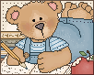

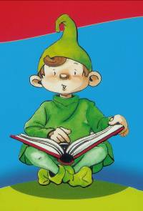

Les verbes du 3 è groupe au présent
- Complète par un pronom personnel.

…………. venons | ………. va
………… viennent | ………. vont
………… venez | ………. vas
………… viens | ………. vais
……….. vient | ……… allons

- Relie chaque verbe à son infinitif.

Tu dis |  |  | venir
Vous venez |  |  | aller
Vous faites |  |  | faire
On va |  |  | dire
3)-Conjugue les verbes faire et dire au présent.
Faire |  | Dire
Nous_____________  Ils_______________  Je_______________ | Tu_______________  Il________________  Vous_____________ | Nous____________  Ils______________  Je______________ | Tu______________  Il_______________  Vous____________
4)Relie :
Vous . dis
Il . voyons
Tu . .font
Nous . . dites
Ils . .fait
Je . .vois

Imparfait être et avoir

1./ Associe les pronoms aux verbes être et avoir :

tu |  |  |  |  |  | elle
j’ |  |  | 1 | étions |  | tu |  |  | 1 | avais
on |  |  | 2 | étais |  | nous |  |  | 2 | avait
vous |  |  | 3 | étaient |  | elles |  |  | 3 | avions
ils |  |  | 4 | étiez |  | il |  |  | 4 | aviez
nous |  |  | 5 | était |  | vous |  |  | 5 | avaient
elle |  |  |  |  |  | j’

2./ Complète ces phrases avec le pronom personnel qui convient.

- ……………………………..…………était présent.
- ……………………..…………avions le choix.
- ……………………..…………étiez en vacances.
- ……………………..…………avaient le temps.
- ……………………..………… étais mon ami.
- ……………………..…………avais cinq ans.
- ……………………..………… étions à l’école hier.

3./Complète les phrases suivantes avec être ou avoir à l’imparfait :

- Quand j’…(être)………………..………… petit, je n’…(avoir)……………..………… pas beaucoup de jouets.
- Nous …(avoir)……… très faim quand nous (être)…………………..… sur le chemin.
- Vous (avoir)……………… ……… le temps quand vous(être)…………………………..………… jeunes.
- On (être)……………………..……… stupide, on (avoir) …………………..………… tout le temps envie de rire.
- Quand tu(avoir)……………………….…………mon âge, tu (être)………………………..………… déjà très grand.
- Hicham(avoir)…………………des billes quand il (être)…………………………….. petit.
- Les filles(être)………………….…très belles car elles(avoir) …………… de jolies robes.

Grammaire
La forme négative
1 – Entoure les mots de négation dans les phrases suivantes :
Je ne connais pas ce chemin. Ma mère ne vient plus dans ce magasin.
Samir n’a jamais lu ce livre. Il ne fait rien.
2 – Classe les phrases dans le tableau ci-dessous :
1 - Il fait beau ce matin.  2 - Malik n’a pas gagné la course.  3 – Mon chat n’attrape jamais de souris. | 4 – Mouna est souvent en avance.  5 – Yasmine et Manel sont cousines.  6 – Je ne vais plus à la piscine.

Phrases affirmatives | Phrases négatives

3 - Transforme les phrases ci-dessous en phrases négatives :
Selma joue à la corde.
Il est parti en train .
Il a vu un beau film.
Il a plu toute la journée.
4 - Transforme les phrases ci-dessous en phrases affirmatives :
Mélissa n’a pas peur des souris
Nous ne voulons pas de cadeau.
Il n’a pas eu de chance.
Il n’aime pas mentir.

Lecture compréhension
Histoire du « Petit Chaperon Rouge »
Ecris le nom des personnages sous leur image..
le loup - la grand-mère - le chasseur - le Petit chaperon rouge - la mère

Ecris vrai (V) ou faux (F)
Le Petit Chaperon rouge est malade.

Le Petit chaperon rouge apporte une galette .

Le Petit Chaperon rouge va chez Grand-mère avec sa maman.

.

